ТЕХНИЧЕСКОЕ ЗАДАНИЕ
На поставку крепления для рулонных штор и дверной ручки для нужд ФГБУК «Всероссийский историко-этнографический музей»

- Крепление и механизм с цепочкой для рулонных штор 17 мм
Необходимое количество поставки:
5 комплектов
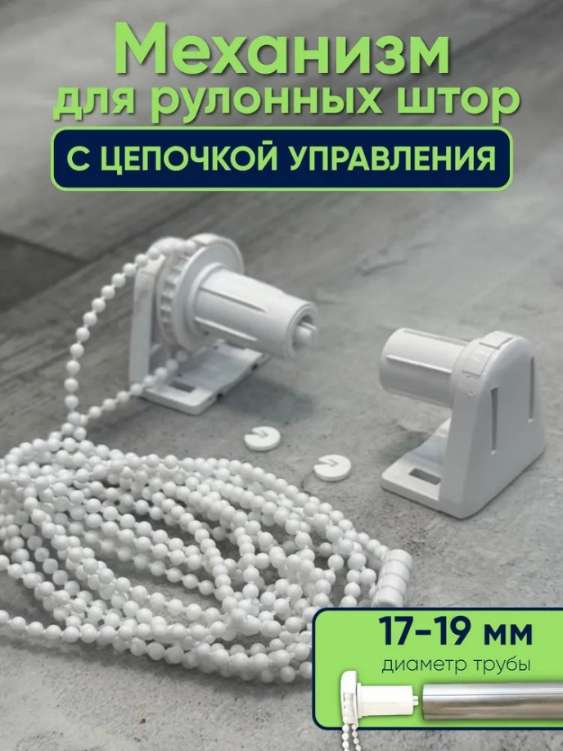
Комплектация: Кронштейны – 2 шт, Шестеренка для кронштейна- 2 шт., Механизм для рулонных штор 17 мм – 1 шт., Втулка – 1 шт., Ограничитель цепи – 2 шт, Цепь управления – 280 см, Соединитель цепочки управлениям- 1шт
Тип: Подшипник автомобильный
Вид подшипников: Шариковый
Внешний диаметр, мм: 90
Внутренний диаметр, мм: 40
Ширина, мм: 23
Высота, мм: 23
Вес, кг:1.28
Количество, штук в комплекте:2
Материал: Легированная сталь
Цвет: Серый металлик
Гарантийный срок: 1 год
- Ручка дверная межкомнатная, с защелкой задвижкой сантехнической заверткой
Необходимое количество поставки:
1 комплект.
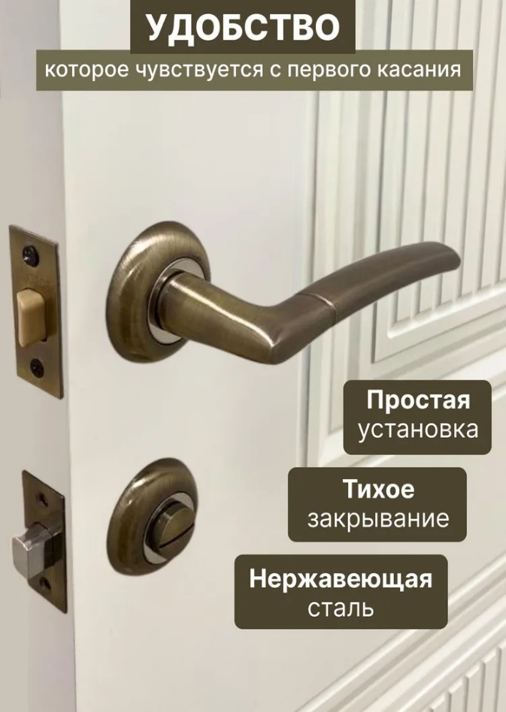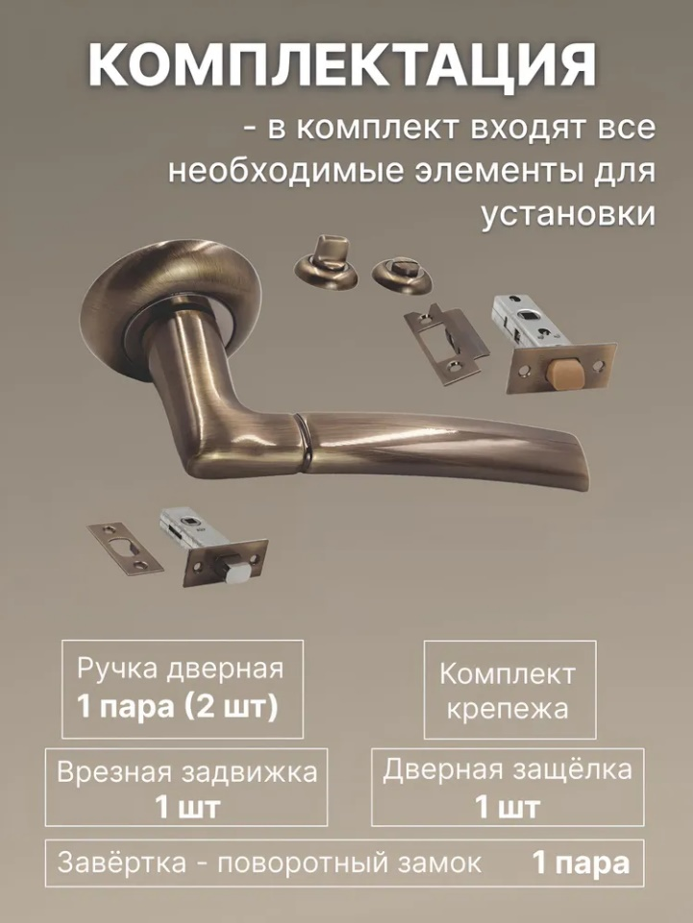
Комплектация: Ручка на розетке FT-A04-AB - 2шт, Защелка дверная FT-L06-45-AB, Завертка сантехническая FT-WCO3-AB/PC, Задвижка дверная FT-WC07-45-AB
Тип: Ручка для двери
Вид замка: Межкомнатный, Врезной
Максимальная толщина двери, мм: 45
Длина, мм: 126
Ширина, мм: 51
Открывание: Левое (петли слева), Правое (петли справа)
Цвет: Античная бронза
Минимальная толщина двери, мм: 35
Вид накладки на замок: WC
Форма розетки: Круг
Тип дверной ручки: На планке, Поворотная
Тип механизма: Цилиндровый
С узором: Нет
Особенности фурнитуры: Бесшумная защелка, С фиксацией
Вылет ригелей, мм: 7
Высота, мм: 41
Вес товара, г:950
Количество точек запирания: 2
Материал: Сталь, Алюминий
Гарантия:12 месяцев

